

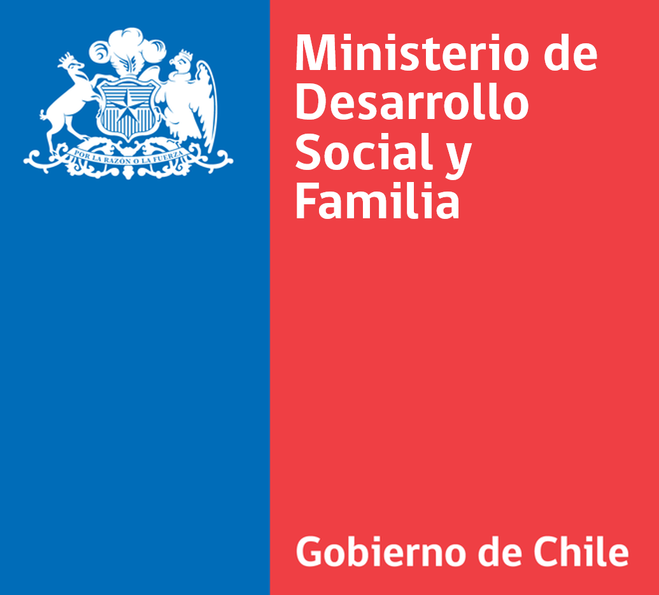 **LLAMADO A RECEPCIÓN DE ANTECEDENTES**

**La Ilustre Municipalidad de Talcahuano, en conjunto con el Ministerio de Desarrollo Social y Familia, llaman a recepción de antecedentes para proveer el cargo de:**

**REEMPLAZO TERAPEUTA OCUPACIONAL DEL EQUIPO DE SERVICIO ESPECIALIZADO DEL PROGRAMA RED LOCAL DE APOYOS Y CUIDADOS**

**Requisitos de admisibilidad para la postulación:**

* Título Profesional.
* Fotocopia carnet de Identidad.
* Certificado de antecedentes (No registra antecedentes penales ni sentencias por violencia contra la mujer o intrafamiliar).
* Sin antecedentes en el sitio del Registro Civil “Consulta inhabilidades para trabajar con menores de edad”.

**Requisitos técnicos para la postulación:**

* Antecedentes de al menos un año de experiencia laboral comprobable en programas asociados a servicios sociosanitarios dirigidos a personas con dependencia, discapacidad y/o personas mayores.
* Presentar idoneidad psicológica al cargo que postula.
* Inscripción en el Registro Nacional de Prestadores Individuales de Salud para aquellos profesionales o técnicos vinculados al área de la salud.

Se valorará positivamente

* Experiencia y conocimiento en la Red Local de Apoyos y Cuidados.
* Experiencia en terreno de proyectos de servicios sociosanitarios a personas con dependencia o discapacidad, cuidados.
* Capacitación, postgrados o estudios de perfeccionamiento y especialidad en alguno de los siguientes ámbitos: Población con discapacidad y dependencia, Enfoque de Derechos de las PcD, Enfoque Comunitario, Rehabilitación Basada en la Comunidad, Cursos en el área de Protección Social, Atención Centrada en la Persona o Gestión de Redes.
* Experiencia en trabajo en red en el ámbito de la gestión municipal sociosanitaria.

**REMUNERACIÓN: $900.000.- BRUTO MODALIDAD HONORARIOS.**

**Recepción de Antecedentes:**

Entregar en sobre cerrado en Oficina de Partes de la Municipalidad de Talcahuano, ubicada en Sargento Aldea N°250, Segundo Piso, Talcahuano, y al correo **redlocaltalcahuano@gmail.com**, señalando en el sobre y asunto del correo **Concurso “Reemplazo Terapeuta Ocupacional del equipo de Servicios Especializados del Programa Red Local de Apoyos y Cuidados de Talcahuano”.**

Plazo recepción de Antecedentes: desde el Jueves 25 de Abril al Viernes 03 de Mayo, ambas fechas inclusive, entre las 8:30 y las 13:30 hrs.

**HENRY CAMPOS COA**

**ALCALDE**